PKP Polskie Linie Kolejowe S.A.
Biuro Komunikacji i Promocji
Targowa 74, 03 - 734 Warszawa
tel. + 48 22 473 30 02
fax + 48 22 473 23 34
rzecznik@plk-sa.pl
www.plk-sa.pl

Kraków, 30 kwietnia 2019 r.
Informacja prasowa
Przybywa pociągów z Krakowa do Krzeszowic
Zakończyły się główne prace budowlane pomiędzy Krakowem a Krzeszowicami. Większe możliwości zmodernizowanej trasy umożliwią. po majowym weekendzie kursowanie większej liczby pociągów. Po dwóch torach składy mogą jeździć 120 km/h, docelowo pojadą 160 km/h
Od 6 maja więcej pociągów pojedzie między Krakowem a Krzeszowicami. Podróżni korzystający do tej pory z zastępczej komunikacji autobusowej, wrócą do szybszych kolejowych połączeń ze stolicą Małopolski. Osiem pociągów będzie obsługiwać pasażerów podczas porannych i popołudniowych szczytów komunikacyjnych. Przejazd z Krzeszowic do Krakowa zajmie ok. 30 minut. Szczegółowe informacje dostępne są w rozkładach jazdy.
Zwiększenie liczby pociągów to efekt kolejnych prac przy modernizacji linii kolejowej E30 Kraków - Katowice. Pociągi mogą korzystać z dwóch torów z prędkością do 120 km/h. (docelowo będzie 160 km/h) Zmodernizowane są przystanki w Rudawie i Krakowie Mydlnikach Wapienniku oraz stacja w Zabierzowie.
W kolejnych miesiącach planowana jest do oddania stacja Kraków Mydlniki i nowe tory. Ruszy następny etap prac na stacji Krzeszowice. Pasażerowie będą wsiadać i wysiadać
z odnowionych peronów. Pociągi będą wówczas jeździć odcinkami nowych torów,.
Pełna oferta dla przewozów pasażerskich, pomiędzy Krakowem Głównym a Krzeszowicami, będzie pod koniec roku. Wówczas otwarty zostanie nowy przystanek Kraków Bronowice. Będzie to ważny węzeł przesiadkowy dla podróżnych pociągów regionalnych. Modernizacja linii E30 na odcinku od Trzebini do Krzeszowic potrwa do III kwartału 2020 .
PLK prowadzą modernizację niemal na całej długości trasy Kraków - Katowice. Wartość inwestycji to w sumie ok. 2 mld zł. Po zakończeniu prac i uzyskaniu odpowiednich certyfikatów pociągi pasażerskie przyspieszą do 160 km/h, a towarowe do 120 km/h.
Projekt „Modernizacja linii kolejowej E30, odcinek Zabrze – Katowice – Kraków, etap IIb” jest dofinansowany ze środków Unii Europejskiej, w ramach programu CEF „Łącząc Europę”.

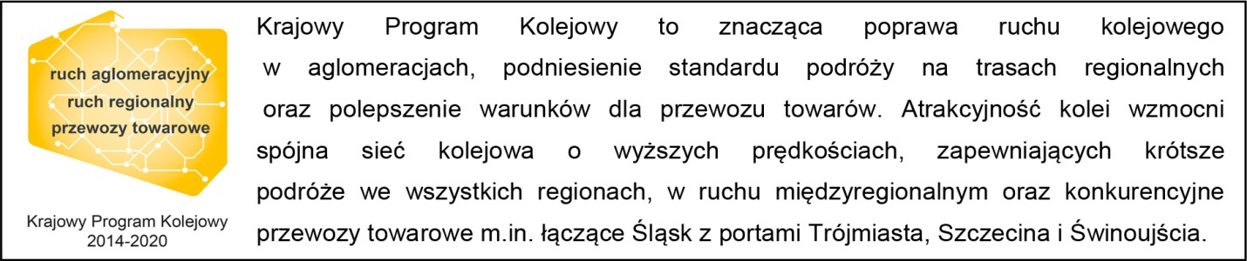

Kontakt dla mediów:
Piotr Hamarnik
Zespół prasowy
PKP Polskie Linie Kolejowe S.A.
rzecznik@plk-sa.pl
T: + 48 605 352 883

„Wyłączną odpowiedzialność za treść publikacji ponosi jej autor. Unia Europejska nie odpowiada za ewentualne wykorzystanie informacji zawartych w takiej publikacji”.

